Маленькая прихватка (5 кл.).
Задание:
Выполнить «Маленькую прихватку» согласно инструкционно-технологической карте.
Материалы и инструменты:

- ткань (фетр);
- нитки х/б №10,40, мулине;
- бусинки, бисер,пуговицы, тесьма;
- игла;
- булавки;
- ножницы;
- мел (обмылок);
- лекала (деталь 1)

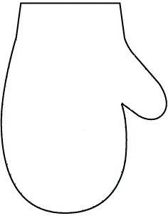
Деталь 1

Инструкционно-технологическая карта

№  п/п | Правила выполнения операции и технические условия | Материалы и инструменты | Изображение операции
1 | Раскроить детали изделия.  - Наложить лекала на ткань.  - Наколоть.  - Обвести мелом по контуру.  - Передвинуть лекало правее, повторить пункты 1, 2, 3.  - Вырезать детали кроя строго по линии мела (получилось 2 детали). | Ткань, булавки, лекала, обмылок (мел), ножницы

2 | Украсить одну из деталей изделия по своему вкусу (на картинке изображен пример, вам надо украсить деталь по своему вкусу).. | Одна из деталей изделия, игла, нитки, бусинки, бисер и т.д.
3 | Соединить детали кроя.  - Наложить украшенную деталь на другую деталь.  - Сколоть булавками.  - Обшить всё изделие петельным швом. | Детали кроя, булавки, игла, нитки
4 | Пришить ленточку. | Изделие, игла, нитки, ленточка

Карта пооперационного контроля.
№ п/п | Операции | Максиьальное количество баллов | Баллы по факту
1 | Правильная организация рабочего места, наличие формы | 3
2 | Соблюдение безопасных приемов труда | 5
3 | Соблюдение технологической последовательности | 8
4 | Аккуратность швов (петельчатый шов) | 10
5 | Аккуратность пришитой ленточки | 7
6 | Точность совпадения деталей | 7
7 | Творчество | 10

